图像有关

# 1、图像金字塔

图像金字塔是一种以多分辨率来解释图像的结构，通过对原始图像进行多尺度像素采样的方式，生成N个不同分辨率的图像。把具有最高级别分辨率的图像放在底部，以金字塔形状排列，往上是一系列像素（尺寸）逐渐降低的图像，一直到金字塔的顶部只包含一个像素点的图像，这就构成了传统意义上的图像金字塔。

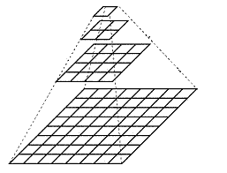

获得图像金字塔一般包括二个步骤：

（1）利用低通滤波器平滑图像

（2）对平滑图像进行抽样（采样）

有两种采样方式——上采样（分辨率逐级升高）和下采样（分辨率逐级降低）

上采样：

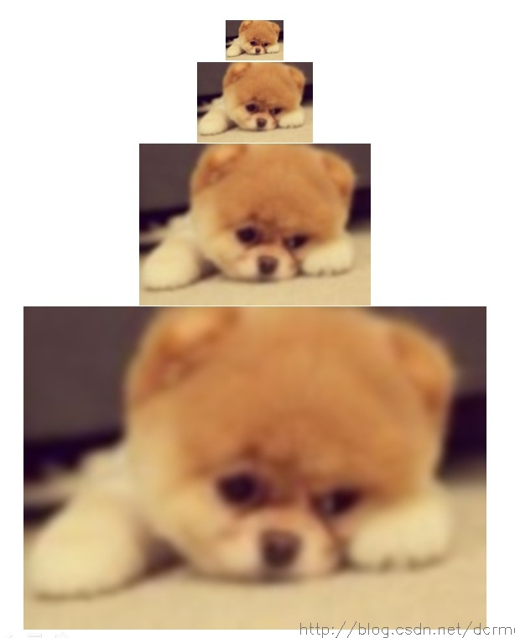

下采样：

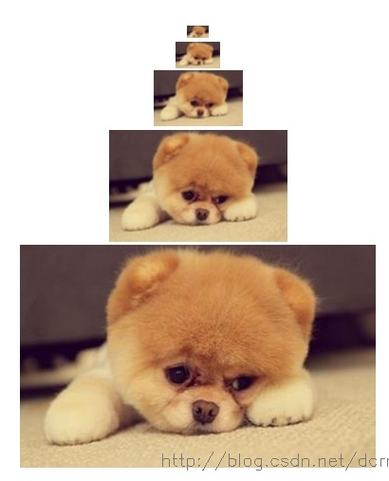

## （1）高斯金字塔

高斯金字塔式在Sift算子中提出来的概念，首先高斯金字塔并不是一个金字塔，而是有很多组（Octave）金字塔构成，并且每组金字塔都包含若干层（Interval）。

高斯金字塔构建过程：

A）先将原图像扩大一倍之后作为高斯金字塔的第1组第1层，将第 1组第1层图像经高斯卷积（其实就是高斯平滑或称高斯滤波） 之后作为第1组金字塔的第2层，高斯卷积函数为：

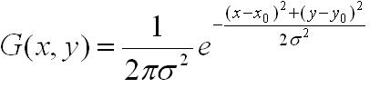

对于参数σ，在Sift算子中取的是固定值1.6。

B）将σ乘以一个比例系数k,等到一个新的平滑因子σ=k*σ，用它来 平滑第1组第2层图像，结果图像作为第3层。

C）如此这般重复，最后得到L层图像，在同一组中，每一层图像的 尺寸都是一样的，只是平滑系数不一样。它们对应的平滑系数分 别为：0，σ，kσ，k^2σ,k^3σ……k^(L-2)σ。

D）将第1组倒数第三层图像作比例因子为2的降采样，得到的图像 作为第2组的第1层，然后对第2组的第1层图像做平滑因子为 σ的高斯平滑，得到第2组的第2层，就像步骤2中一样，如此 得到第2组的L层图像，同组内它们的尺寸是一样的，对应的平 滑系数分别为：0，σ，kσ，k^2σ,k^3σ……k^(L-2)σ。但是在 尺寸方面第2组是第1组图像的一半。

这样反复执行，就可以得到一共O组，每组L层，共计O*L个图像，这些图像一起就构成了高斯金字塔，结构如下：

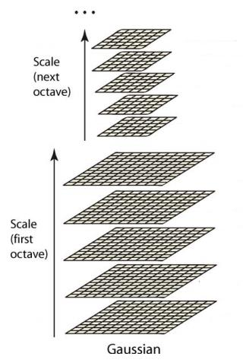

在同一组内，不同层图像的尺寸是一样的，后一层图像的高斯平滑因子σ是前一层图像平滑因子的k倍；

在不同组内，后一组第一个图像是前一组倒数第三个图像的二分之一采样，图像大小是前一组的一半；

高斯金字塔图像效果如下，分别是第1组的4层和第2组的4层：

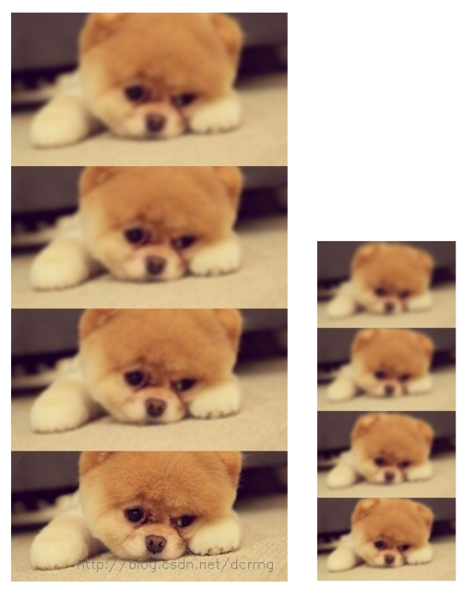

## （2）尺度空间

图像的尺度空间解决的问题是如何对图像在所有尺度下描述的问题。

在高斯金字塔中一共生成O组L层不同尺度的图像，这两个量合起来（O，L）就构成了高斯金字塔的尺度空间，也就是说以高斯金字塔的组O作为二维坐标系的一个坐标，不同层L作为另一个坐标，则给定的一组坐标（O,L）就可以唯一确定高斯金字塔中的一幅图像。

尺度空间的形象表述：

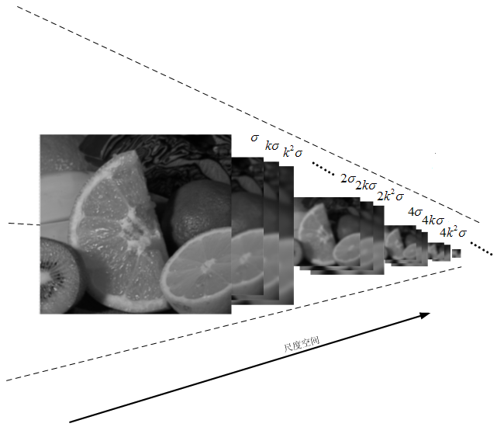

上图中尺度空间中k前的系数n表示的是第一组图像尺寸是当前组图像尺寸的n倍。

## （3） DOG金字塔

差分金字塔，DOG（Difference of Gaussian）金字塔是在高斯金字塔的基础上构建起来的，其实生成高斯金字塔的目的就是为了构建DOG金字塔。

DOG金字塔的第1组第1层是由高斯金字塔的第1组第2层减第1组第1层得到的。以此类推，逐组逐层生成每一个差分图像，所有差分图像构成差分金字塔。概括为DOG金字塔的第o组第l层图像是有高斯金字塔的第o组第l+1层减第o组第l层得到的。

DOG金字塔的构建可以用下图描述：

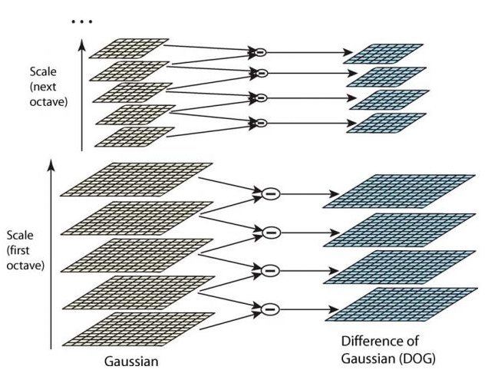

每一组在层数上，DOG金字塔比高斯金字塔少一层。后续Sift特征点的提取都是在DOG金字塔上进行的。

DOG金字塔的显示效果如下：

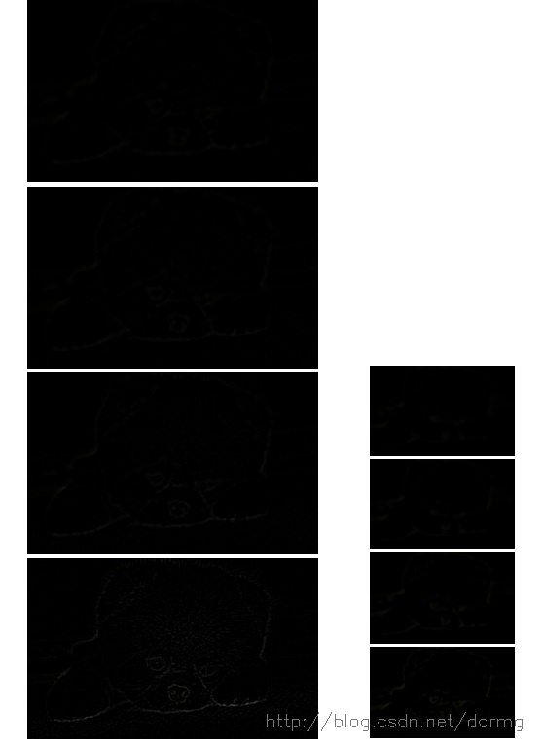

这些长得黑乎乎的图像就是差分金字塔的实际显示效果，只在第1组第1层差分图像上模糊可以看到一个轮廓。但其实这里边包含了大量特征点信息，只是我们人眼已经分辨不出来了。

下边对这些DOG图像进行归一化，可有很明显的看到差分图像所蕴含的特征，并且有一些特征是在不同模糊程度、不同尺度下都存在的，这些特征正是Sift所要提取的“稳定”特征：

